MIMOČÍTANKOVÁ ČETBA
6. – 7. ročník
V průběhu školního roku si žák vybere z nabídky knih nebo dle vlastního výběru nejméně 4 tituly. Součástí hodnocení z českého jazyka bude prezentace přečtených knih.
Pověst, mýtus a legenda aneb trocha historie
Alena JEŽKOVÁ: Staré pověsti české a moravské (moderní adaptace nejstarších českých mýtů a legend)
Alena JEŽKOVÁ: Příběhy českých knížat a králů (příběhy velkých osobností českých dějin)
Alois JIRÁSEK: Staré pověsti české
Vladimír HULPACH: Báje a pověsti z Čech a Moravy
Eduard PETIŠKA: Staré řecké báje a pověsti
Ivan OLBRACHT: Ze starých letopisů
Eduard ŠTORCH: Lovci mamutů, Osada Havranů
Oldřich SIROVÁTKA: Na Veveří devět věží, Brněnské kolo a drak (dys)
Martina DRIJVEROVÁ: České dějiny očima psa (dys)
ADLA, ČERNÝ, KALOUSEK: Obrázky z českých dějin a pověstí (dys)
ČERNÝ, VEIS, ŠALAMOUNOVÁ: Obrázky z československých dějin (dys)
Hana DOSKOČILOVÁ: Když velcí byli kluci (originální vyprávění o dětství známých vědců a umělců)
Leo PAVLÁT: Osm světel (převyprávění tradičních židovských příběhů a bajek)
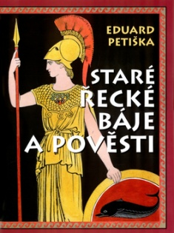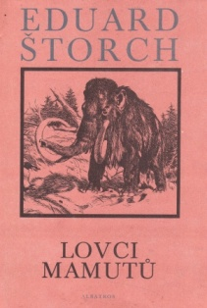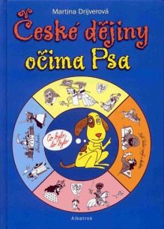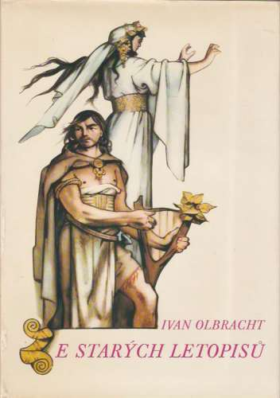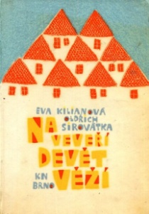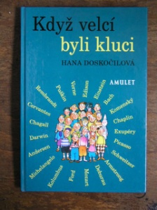
Pohádky
Božena NĚMCOVÁ: Národní báchorky a pověsti (7 svazků)
Karel Jaromír ERBEN, Božena NĚMCOVÁ: České pohádky
Kamil BEDNÁŘ: Arabské pohádky z Tisíce a jedné noci
František HRUBÍN: Pohádky tisíce a jedné noci, Kráska a zvíře
H. Ch. ANDERSEN: Pohádky
Hana DOSKOČILOVÁ: O Mamě Romě a romském pámbíčkovi
Jan WERICH: Fimfárum
Dračí král - Vietnamské pohádky (přel. P. Müllerová)
Antoine de SAINT-EXUPÉRY: Malý princ
Oscar WILDE: Šťastný princ
Fantasy
J. K. ROWLINGOVÁ: Harry Potter a Kámen mudrců, Harry Potter a Tajemná komnata
Harry Potter a Vězeň z Azkabanu, Harry Potter a Ohnivý pohár
Eoin COLFER: Artemis Fowl (7 dílů)
J. R. R. TOLKIEN: Hobit aneb cesta tam a zase zpátky
Timothée de FOMBELLE: Tobiáš Lolness
Alan GARNER: Čarovný kámen Brisingamenu
Martin BOOTH: Alchymistův syn, Zloděj duší (pro čtenáře od 9 let)
William KOTZWINKLE: E. T. Mimozemšťan
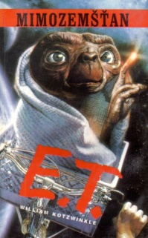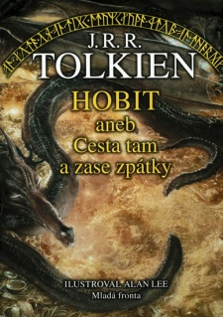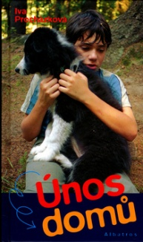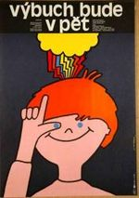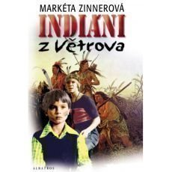
Příběhová próza s dětským hrdinou
Katherine PATERSONOVÁ: Most do země Terabithia
Iva PROCHÁZKOVÁ: Únos domů
Vojtěch STEKLAČ: Pekelná třída řádí, Dáda a spol.
Mark TWAIN: Dobrodružství Toma Sawyera, Dobrodružství Huckleberryho Finna
Markéta ZINNEROVÁ: Indiáni z Větrova
Alena VOSTRÁ: Výbuch bude v šest, Všema čtyřma očima
Věra PLÍVOVÁ ŠIMKOVÁ: Nefňukej, veverko!, Lišáci, Myšáci a Šibeničák
Jana KNITLOVÁ: Krakonoš a lyžníci, Bota jménem Melichar
Eliška HORELOVÁ: Štěstí má jméno Jonáš
Ann Dee ELLISOVÁ: Tohle jsem udělal (příběh šikanovaného kluka)
Jaroslav FOGLAR: Rychlé šípy
H. E. BEECHER-STOWEOVÁ: Chaloupka strýčka Toma
Thomas BREZINA: Totálně ulítlé prázdniny
René GOSCINY, Jean-Jacques SEMPÉ: Mikuláš a jeho přátelé
Karel POLÁČEK: Bylo nás pět
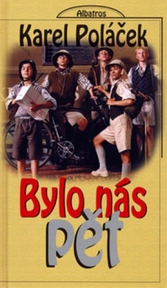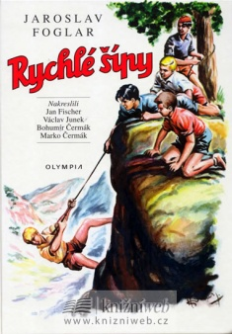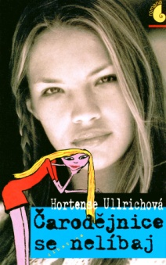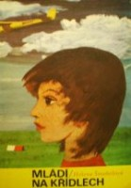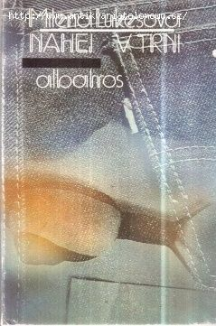
Próza s dívčí hrdinkou aneb nejen pro zamilované
Martina DRIJVEROVÁ: Anna za dveřmi, Už neposlouchám za dveřmi
Iva HERCÍKOVÁ: Andersenka, Nataša
Stanislav RUDOLF: Metráček, Kopretiny pro zámeckou paní
Christine NÖSTLINGEROVÁ: Markétka
Helena ŠMAHELOVÁ: Mládí na křídlech
Hortense ULLRICHOVÁ: Čarodějnice se nelíbaj (1. díl), Kdo se líbá naposled (5. díl)
Karen McCOMBIE: Alice a Dóóóst dobrej stresík, Alice a Dóóóst dobrý šoky
Ivona BŘEZINOVÁ: Pomeranče v podprsence (pro kluky)
Iva PROCHÁZKOVÁ: Uzly a pomeranče (pro kluky)
Poezie aneb básničky
Zdeněk SVĚRÁK: jakákoliv sbírka básní/písní
Milena LUKEŠOVÁ: Nahej v trní, Big beat a aritmetika aneb kostkovaný ideály
Jan NERUDA: Balady a romance
Karel Jaromír ERBEN: Kytice
Petr BEZRUČ: Slezské písně
Jaroslav SEIFERT: Maminka, Chlapec a hvězdy
Jan SKÁCEL: A znovu láska
Jiří ŽÁČEK: 99 dědečků a 1 babička
Edward LEAR: Velká kniha nesmyslů
Michal ČERNÍK: Neplašte nám švestky
Jiří ŽÁČEK: Aprílová škola
Marek EBEN a další: Brnkání na duši
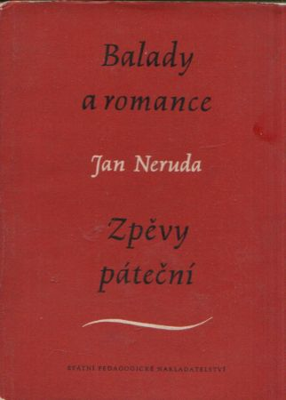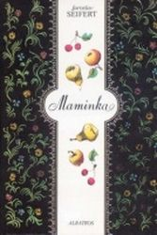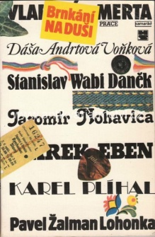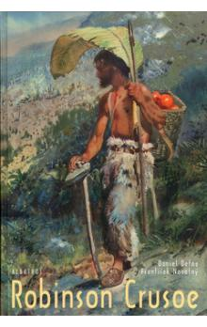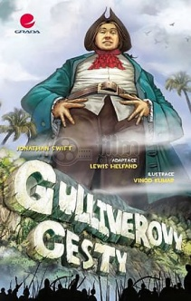
Dobrodružná literatura nejen pro kluky
Oldřich RŮŽIČKA: Tajemství slavkovského pokladu
Miloslav ŠVANDRLÍK: Žáci Kopyto a Mňouk opět zasahují (nebo jiná kniha)
Radovan KRÁTKÝ: Dobrodruzi pěti moří
Torill Thorstad HAUGER: V zajetí Vikingů (historický román, pro čtenáře od 10 let)
Daniel DEFOE (Pleva J. V.): Robinson Crusoe
Karel MAY: Vinnetou, Poklad na Stříbrném jezeře
Jonathan SWIFT: Gulliverovy cesty
Brian SELZNICK: Velký objev Huga Cabreta
Farley MOWAT: Vlci
Eric KNIGHT: Lassie se vrací
Jules VERNE: Tajuplný ostrov
Michelle PAVEROVÁ: Bratr vlk, Toulavý duch, Pojídač duší, Vyhnanec klanů
František BĚHOUNEK: Trosečníci na ledové kře
Jaroslav FOGLAR: Hoši od Bobří řeky
Walter SCOTT: Ivanhoe
Alexandre DUMAS: Tři mušketýři
Literatura s přírodovědnou tematikou
Gerald DURRELL: Tři jízdenky do dobrodružství, Schůzky se zvířaty
Ota PAVEL: Jak jsem potkal ryby (i další autorova díla)
Jaromír TOMEČEK: Lovy beze zbraní
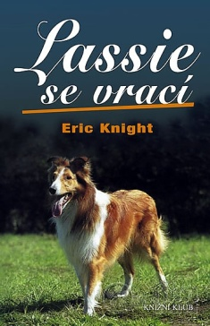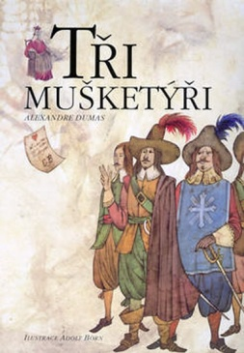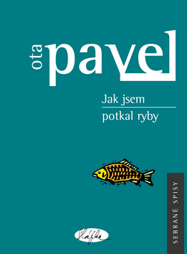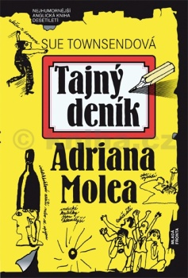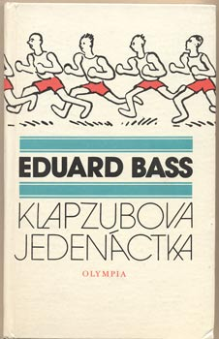
Detektivky
Karel ČAPEK: Povídky z jedné a druhé kapsy
Rudolf ČECHURA: Čítanka pro začínající detektivy (dys)
Vlastimil VONDRUŠKA: Fiorella a Bratrstvo křišťálu (+ další díly)
Jennifer ALLISONOVÁ: Pátračka Gilda
Astrid LINDGRENOVÁ: Kalle Blomkvist zasahuje (+ další díly)
Vojtěch STEKLAČ: Dvojčata v akci (různé díly)
Deníky, cestopisy a jiné
Anders JACOBSON: Bertův supertajný deník
Sue TOWNSENDOVÁ: Tajný deník Adriana Molea
James FUERST: Max
Petr SÍS: Tibet - Tajemství červené krabičky
Humor aneb legrace
Emanuel FRYNTA: Moudří blázni
Eduard BASS: Klapzubova jedenáctka
František NEPIL: Srpen s bejbinkou
Jiří KAHOUN: Školník Kulda je jednička
Jiří KAHOUN: Zevlouni
Ivan KRAUS: Má rodina a jiná zemětřesení

